گزارش جامع تحلیلی بازار واردات جوش‌شیرین کشور عربستان سعودی
(ارزیابی قیمت‌های FOB مبدأ، CIF بندر دمام و رقابت‌پذیری «جوش شیرین پارس»)
تاریخ تنظیم: مهر ۱۴۰۵ (اکتبر ۲۰۲۶

۱. خلاصه مدیریتی
این گزارش بازار واردات جوش‌شیرین (بی‌کربنات سدیم، ردیف تعرفه 283630) عربستان سعودی را از نظر حجم واردات، برآورد مصرف، شرکای تجاری، قیمت‌های رقابتی، مسیرهای حمل، تعرفه و الزامات مقرراتی و موقعیت «جوش شیرین پارس» بررسی می‌کند. قیمت مرجع FOB برای محاسبات 250 دلار بر تن در بنادر ایران فرض شده است.
- حجم واردات ثبت‌شده در سال ۲۰۲۵ برابر 31,365 تن و به ارزش 12.81 میلیون دلار بوده است. حجم واردات از سال ۲۰۱۸ (29,645 تن) با نرخ رشد مرکب سالانه 0.8٪ تقریباً ثابت مانده، اما ارزش به‌دلیل افزایش قیمت با نرخ 3.6٪ در سال رشد کرده است.
- مصرف ظاهری سال ۲۰۲۵ با اصلاح کم‌ثبتی آمار حدود 34,000 تن (دامنهٔ 31,000 تا 37,500 تن) برآورد می‌شود؛ معادل سرانهٔ تقریبی 0.96 کیلوگرم برای جمعیت 35.3 میلیون نفری.
- چین با 46٪ حجم (14,428 تن) و قیمت CIF ثبت‌شدهٔ 291 دلار بر تن بزرگ‌ترین تأمین‌کننده است. هند با 24٪ (7,599 تن، 403 دلار بر تن) و ترکیه با 14٪ (4,526 تن، 413 دلار بر تن) در رتبه‌های بعدی قرار دارند.
- سهم هند از 0.1٪ در سال ۲۰۱۸ به 24٪ در سال ۲۰۲۵ رسیده است؛ این روند نشان می‌دهد ورود تأمین‌کنندهٔ جدید به بازار عربستان عملی است. در مقابل، سهم ترکیه از 54٪ (۲۰۱۹) به 14٪ کاهش یافته است.
- در عربستان تولید تجاری جوش‌شیرین شناسایی نشد و بازار عملاً وابسته به واردات است؛ بنابراین قیمت کف داخلی وجود ندارد. صادرات مجدد ناچیز است (حدود 54 هزار دلار در ۲۰۲۳).
- قیمت CIF برآوردی «جوش شیرین پارس» در دمام در شرایط عادی 292 تا 324 دلار بر تن است؛ یعنی نزدیک به چین (291) و پایین‌تر از هند، ترکیه، بوسنی و بلغارستان. در شرایط ریسک جنگی کنونی برآورد 309 تا 361 دلار بر تن است.
- تعرفهٔ گمرکی اعمال‌شده حدود 5٪ (برآورد ITC Trade Map برای ردیف 283630؛ حداقل تعرفهٔ مشترک شورای همکاری خلیج فارس) و مالیات بر ارزش افزوده 15٪ است؛ برای هیچ مبدأی ترجیح تعرفه‌ای برای ایران شناسایی نشد. گواهی انطباق SASO/SABER برای ورود الزامی است.
محدودیت اصلی: از ۲۸ فوریه ۲۰۲۶ جنگ منطقه‌ای و بحران تنگه هرمز، دسترسی دریایی بنادر جنوبی ایران را مختل کرده است. پس از ۱۳ آوریل ۲۰۲۶ بنادر جنوبی ایران تحت محاصرهٔ دریایی آمریکا قرار گرفته‌اند، روابط ایران و عربستان تنش‌آلود شده و آمار گمرکی عربستان در هیچ‌یک از سال‌های ۲۰۱۸ تا ۲۰۲۵ واردات از ایران را ثبت نکرده است. بنابراین بازار از نظر اندازه و قیمت جذاب است، اما ورود عملی منوط به عادی‌سازی شرایط امنیتی و سیاسی است.

۲. آمار واردات و سهم بازار مبادی تأمین

۲-۱. روند واردات ۲۰۱۸ تا ۲۰۲۵
سال | وزن واردات (تن) | ارزش (دلار) | میانگین قیمت واحد (دلار/تن) | تغییر حجم
2018 | 29,645 | 9,975,090 | 336 | —
2019 | 33,766 | 12,137,320 | 359 | +13.9٪
2020 | 30,866 | 12,059,180 | 391 | −8.6٪
2021 (آمار ناقص) | گزارش نشده (جمع مبادی: 18,432) | 7,403,110 | — | —
2022 | 38,452 | 19,565,370 | 509 | +24.6٪ نسبت به ۲۰۲۰
2023 | 22,387 | 12,115,140 | 541 | −41.8٪
2024 | 32,093 | 13,140,720 | 409 | +43.4٪
2025 | 31,365 | 12,808,700 | 408 | −2.3٪
ارزش‌های ثبت‌شده در گمرک عربستان بر پایهٔ ارزش گمرکی CIF است (تعرفه بر مبنای ارزش CIF محاسبه می‌شود)؛ بنابراین قیمت واحد محاسبه‌شده شامل کرایه و بیمه است و نباید با قیمت FOB مقایسه مستقیم شود. سال ۲۰۲۱ ناقص است: حجم کل گزارش نشده و ترکیه در فهرست مبادی نیامده است.
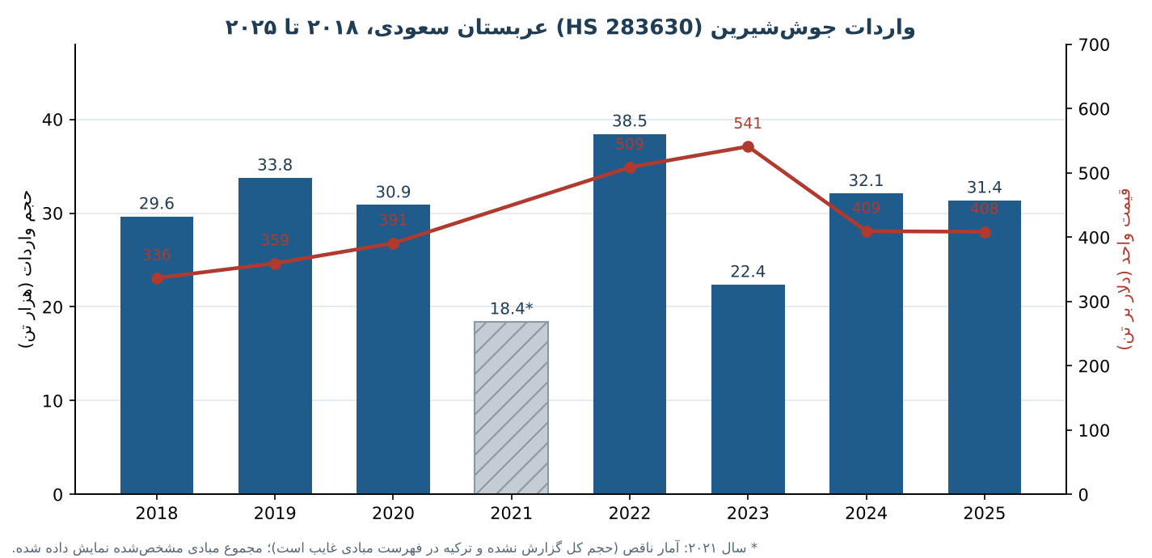
نمودار ۱: حجم و قیمت واحد واردات جوش‌شیرین عربستان (منبع: UN Comtrade/WITS)

۲-۲. مبادی تأمین در سال ۲۰۲۵
مبدأ | حجم (تن) | سهم حجمی | ارزش (هزار دلار) | قیمت واحد (دلار/تن) | تغییر حجم نسبت به ۲۰۲۴
چین | 14,428 | 46.0٪ | 4,196 | 291 | +101٪
هند | 7,599 | 24.2٪ | 3,063 | 403 | +1.6٪
ترکیه | 4,526 | 14.4٪ | 1,871 | 413 | −36.9٪
بلغارستان | 1,653 | 5.3٪ | 564 | 341 | −38.4٪
بوسنی و هرزگوین | 1,396 | 4.5٪ | 454 | 325 | −75.4٪
آمریکا | 590 | 1.9٪ | 1,251 | 2,122 | +70.5٪
سنگاپور | 478 | 1.5٪ | 335 | 702 | −28.4٪
چک | 241 | 0.8٪ | 360 | 1,492 | −3.2٪
بریتانیا | 235 | 0.7٪ | 324 | 1,378 | −50.9٪
آلمان | 139 | 0.4٪ | 306 | 2,195 | +88.6٪
سایر | 80 | 0.3٪ | 85 | — | —
جمع کل | 31,365 | 100٪ | 12,809 | 408 | −2.3٪
قیمت‌های بالای 1,300 دلار بر تن (آمریکا، چک، بریتانیا، آلمان) به گریدهای دارویی (USP، یعنی استاندارد داروسازی آمریکا) و خرده‌فروشی بسته‌بندی‌شده مربوط است و با بازار فله‌ای قابل مقایسه نیست.
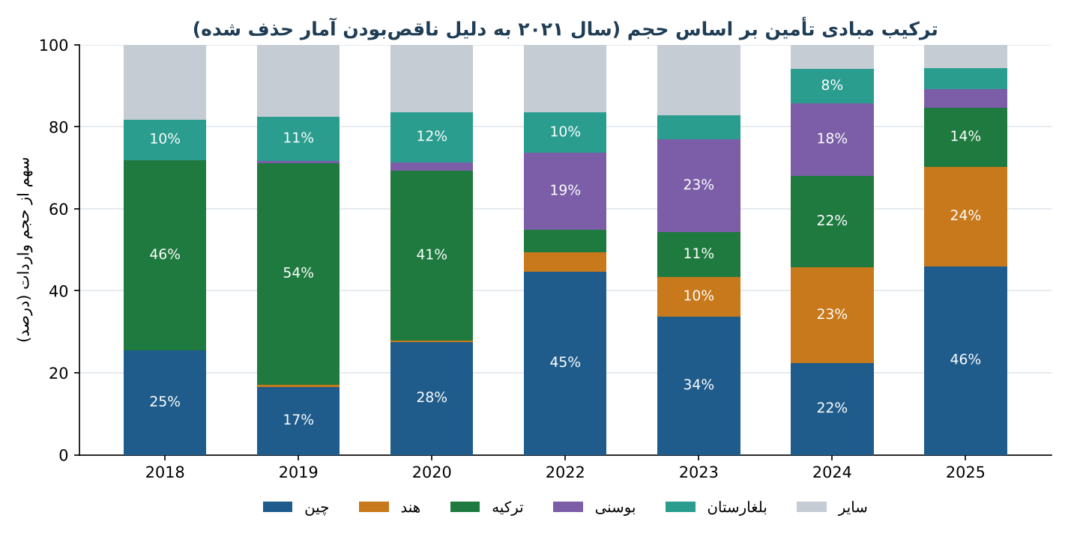
نمودار ۲: سهم مبادی تأمین از حجم واردات

۲-۳. جهت‌گیری سهم مبادی در طول زمان (سهم از حجم)
مبدأ | 2018 | 2019 | 2022 | 2023 | 2024 | 2025 | روند
چین | 25.4٪ | 16.6٪ | 44.6٪ | 33.7٪ | 22.4٪ | 46.0٪ | پرنوسان؛ در ۲۰۲۵ غالب
هند | 0.1٪ | 0.6٪ | 4.7٪ | 9.7٪ | 23.3٪ | 24.2٪ | ورودی جدید؛ صعودی
ترکیه | 46.3٪ | 53.9٪ | 5.5٪ | 10.9٪ | 22.4٪ | 14.4٪ | نزولی نسبت به ۲۰۱۹
بوسنی | 0.1٪ | 0.5٪ | 18.7٪ | 22.7٪ | 17.7٪ | 4.5٪ | اوج ۲۰۲۲–۲۰۲۴؛ سقوط ۲۰۲۵
بلغارستان | 9.9٪ | 10.8٪ | 9.8٪ | 5.9٪ | 8.4٪ | 5.3٪ | نزولی ملایم
- مجموعهٔ شرکت شیشه‌جام (Şişecam) ترکیه با کارخانه‌های ترکیه و بوسنی (Sisecam Soda Lukavac) از 54.5٪ حجم در ۲۰۱۹ به 18.9٪ در ۲۰۲۵ رسیده است. کارخانهٔ بلغارستان (Solvay Sodi در Devnya) نیز به‌صورت مشارکت 75٪ سولوی و 25٪ شیشه‌جام اداره می‌شود؛ بنابراین بخش مهمی از عرضه اروپایی-ترکیه‌ای در اختیار دو گروه صنعتی است.
- رقابت قیمتی عمدتاً با چین و سپس هند است. افت سهم تأمین‌کنندگان اروپایی-ترکیه‌ای و افزایش سهم هند نشان می‌دهد خریداران عربستانی نسبت به قیمت حساس‌اند و مبدأ تأمین را در کوتاه‌مدت تغییر می‌دهند.
- پاکستان در ۲۰۲۲ حدود 3,023 تن و در ۲۰۲۳ حدود 1,465 تن تأمین کرد، اما از ۲۰۲۴ در آمار دیده نمی‌شود؛ ورود و خروج سریع تأمین‌کنندگان کوچک در این بازار پدیده‌ای عادی است.
- در هیچ‌یک از جداول ۲۰۱۸ تا ۲۰۲۵ ایران به‌عنوان مبدأ واردات جوش‌شیرین عربستان ثبت نشده است. به گزارش گمرک ایران، کل تجارت غیرنفتی ایران و عربستان در سال ۱۴۰۳ حدود 25 میلیون دلار (61 هزار تن) بوده است.
یادداشت داده‌ای: پایگاه Volza برای کد 28363000 در عربستان 226 محموله، 58 خریدار و 24 تأمین‌کننده ثبت کرده و هند، ترکیه و آمریکا را مبادی اصلی معرفی می‌کند؛ این رتبه‌بندی بر پایهٔ تعداد محموله است و با رتبه‌بندی گمرکی بر پایهٔ تناژ (چین نخست) تفاوت دارد.

۳. تولید داخلی، صادرات و برآورد مصرف

۳-۱. تولید داخلی
در جست‌وجوهای انجام‌شده، تولیدکنندهٔ تجاری جوش‌شیرین در عربستان شناسایی نشد. شرکت ISACC (Idea Soda Ash and Calcium Chloride) در گزارش‌های سال‌های ۲۰۱۲ تا ۲۰۱۴ به‌عنوان طرح کارخانهٔ کربنات سدیم و کلرید کلسیم با ظرفیت تا 800 هزار تن در سال در جبیل و سرمایهٔ 293.3 میلیون دلار معرفی شده است؛ در این گزارش‌ها از جوش‌شیرین نام برده نشده و وضعیت بهره‌برداری فعلی راستی‌آزمایی نشد. همچنین وزارت سرمایه‌گذاری عربستان فرصتی با عنوان تأسیس کارخانهٔ جوش‌شیرین حدود 100 هزار تن در سال را در فهرست فرصت‌های سرمایه‌گذاری شیمیایی خود آورده است (محتوای تفصیلی بررسی نشد).
نتیجه: بازار عملاً بدون تولید داخلی است و قیمت‌گذاری را واردکنندگان و توزیع‌کنندگان تعیین می‌کنند. در صورت راه‌اندازی تولید داخلی مبتنی بر کربنات سدیم محلی، رقابت در بخش فله و صنعتی تشدید خواهد شد. صادرات جوش‌شیرین عربستان ناچیز است (حدود 54 هزار دلار در ۲۰۲۳؛ عمدتاً به امارات).

۳-۲. برآورد مصرف
مصرف ظاهری برابر واردات منهای صادرات است. با توجه به نبود تولید داخلی و ناچیز بودن صادرات، واردات ثبت‌شده مبنای اصلی برآورد قرار گرفت و سپس با آمار آینه‌ای (آمار صادرکنندگان) تعدیل شد.
روش | برآورد ۲۰۲۵ (تن) | توضیح
الف) واردات ثبت‌شده | 31,365 | مبنای پایه؛ میانگین ۲۰۲۲–۲۰۲۵: 31,074 تن
ب) تعدیل کم‌ثبتی | 34,500 | چین در ۲۰۲۴ حدود 10,550 تن صادرات به عربستان گزارش کرده، در حالی که عربستان 7,182 تن ثبت کرده است (اختلاف 47٪)؛ با فرض اختلاف مشابه فقط برای سهم چین، حدود 10٪ به کل افزوده می‌شود
ج) دامنهٔ منطقی | 31,000 تا 37,500 | کران پایین: واردات ثبت‌شده؛ کران بالا: 20٪ تعدیل
برآورد مرکزی | حدود 34,000 | سرانه ≈ 0.96 کیلوگرم (جمعیت 35.3 میلیون نفر در ۲۰۲۴ طبق GASTAT)
سرانهٔ مصرف عربستان حدود 2.6 تا 4 برابر کشورهای آسیای مرکزی مطالعه‌شده (مثلاً قرقیزستان حدود 338 گرم) است. این تفاوت با شهرنشینی حدود 85٪، سطح درآمد بالا، بخش بزرگ خدمات غذایی و صنایع لبنی و طیور، آب‌شیرین‌کن‌ها و جمعیت مهاجر (44.4٪ جمعیت) سازگار است.

۳-۳. سهم تقریبی بخش‌های مصرف‌کننده (برآورد تحلیلی)
بخش | سهم تقریبی | مبنای برآورد
صنایع غذایی و نانوایی (بیکینگ‌پودر، شیرینی، نوشیدنی) | 35 تا 40٪ | رشد پایدار صنایع غذایی و وجود تولیدکنندگان بزرگ؛ بدون آمار مستقیم
خوراک دام، طیور و لبنیات (بافر شکمبه و مکمل) | 20 تا 25٪ | تولید گوشت طیور 558 هزار تن در نیمهٔ اول ۲۰۲۴ (رشد 9٪)
مصرف خانگی و خرده‌فروشی | 12 تا 15٪ | برآورد بر پایهٔ ساختار مصرف کشورهای مشابه
صنعتی (آب‌شیرین‌کن، تصفیهٔ گاز دودکش، شوینده، نساجی) | 15 تا 20٪ | برآورد تحلیلی
دارویی و همودیالیز | 3 تا 5٪ | بیش از 27,000 بیمار نارسایی کلیوی (پایان ۲۰۲۳)؛ با فرض 35 تا 60 کیلوگرم بر بیمار در سال حدود 950 تا 1,600 تن
این تفکیک بر مبنای برآورد تحلیلی است و آمار رسمی مصرف بخشی در دسترس نیست. سهم‌ها باید با پایش واردکنندگان و مذاکرات تجاری به‌روزرسانی شود.

۴. بررسی قیمت‌های FOB در بنادر مبدأ
مبدأ و بندر | گرید | FOB اسپات (دلار/تن) | قیمت واقعی ورود به عربستان (CIF ثبت‌شده ۲۰۲۵) | روند و ملاحظات
چین (شانگهای) | خوراکی | حدود 178 (اوت ۲۰۲۶) | 291 | گمرک چین در ۲۰۲۴ ارزش صادرات به عربستان را حدود 227 دلار بر تن ثبت کرده است
هند (مومبای) | خوراکی | 265 تا 295 (فصل ۴ ۲۰۲۵) | 403 | مازاد عرضه؛
ترکیه (مرسین) | خوراکی | 315 تا 355 (فصل ۴ ۲۰۲۵) | 413 | افزایش 15٪ در فصل ۲ ۲۰۲۶ به‌دلیل هزینه‌های انرژی و لجستیک
بوسنی (لوکاواتس) و بلغارستان (دونیا) | متنوع | قیمت اسپات یافت نشد | 325 / 341 | قیمت اسپات اروپا: بارسلونا 380–420 و آنتورپ 350–395 (تحویل در اروپا)
ایران (پایهٔ جوش شیرین پارس) | خوراکی/صنعتی | 250 | نامشخص (ثبت نشده) | قیمت مرجع محاسبات شرکت
نکتهٔ کلیدی: قیمت اسپات به‌طور معمول پایین‌تر از ارزش واقعاً ثبت‌شده در گمرک است. ارزش صادراتی گمرک چین 227 و ارزش CIF ثبت‌شدهٔ عربستان 291 دلار بر تن است. ارزش ثبت‌شدهٔ هند (403) نیز حدود 110 تا 140 دلار از قیمت اسپات بالاتر است که بخشی از آن به گریدهای گران‌تر و بسته‌بندی‌های کوچک برمی‌گردد.
منابع قیمت اسپات: Price-Watch و Procurement Resource. قیمت‌های اسپات خاورمیانه (عربستان/امارات) در این منابع ارائه نشده است.

۵. مسیرهای دریایی و فواصل
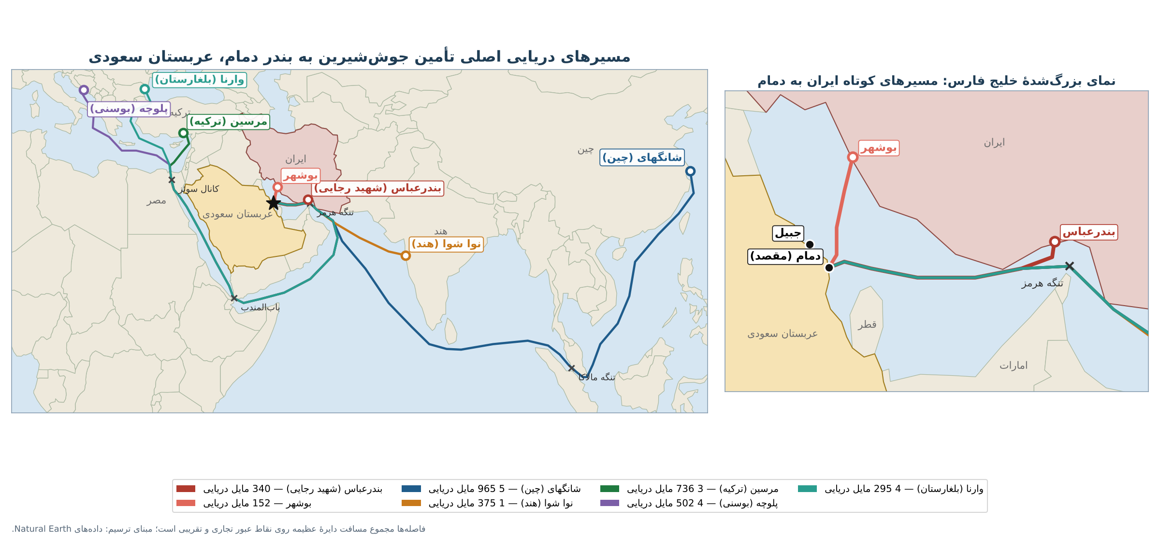
نقشهٔ ۱: مسیرهای دریایی اصلی به بندر دمام (نسخهٔ تعاملی نقشه با نمایش نام و طول مسیر در فایل جداگانه پیوست است)
مسیر به دمام | مایل دریایی | کیلومتر | دریانوردی خالص (روز، ۱۳ گره) | گذرگاه‌ها
بوشهر | 152 | 281 | 0.5 | درون خلیج فارس
بندرعباس (شهید رجایی) | 340 | 630 | 1.1 | خروجی تنگه هرمز و ورود به خلیج فارس
نوا شوا (هند) | 1,375 | 2,547 | 4.4 | دریای عرب و تنگه هرمز
مرسین (ترکیه) | 3,736 | 6,919 | 12.0 | سوئز، دریای سرخ، باب‌المندب، هرمز
وارنا (بلغارستان) | 4,295 | 7,954 | 13.8 | بسفر، دردانل، سوئز، باب‌المندب، هرمز
پلوچه (بوسنی) | 4,502 | 8,338 | 14.4 | مدیترانه، سوئز، باب‌المندب، هرمز
شانگهای (چین) | 5,965 | 11,048 | 19.1 | مالاکا، اقیانوس هند، هرمز
فاصله‌ها مجموع مسافت دایرهٔ عظیمه روی نقاط عبور تجاری و تقریبی‌اند؛ زمان دریانوردی خالص شامل توقف بندری و انتقال بین کشتی‌ها (ترانشیپمنت) نیست.
برتری فاصله و محدودیت امنیتی: در شرایط عادی، فاصلهٔ بوشهر و بندرعباس تا دمام (152 تا 340 مایل) 4 تا 39 برابر کوتاه‌تر از رقباست و امکان سرویس مستقیم فیدر (کشتی کوچک خطی) وجود دارد. شرکت هاپاگ-لوید رزرو مقصدهای دمام و جبیل را از طریق جده و حمل زمینی انجام می‌دهد. عبور از دریای سرخ و باب‌المندب برای مبادی اروپایی-ترکیه‌ای نیز با تهدید حملات حوثی‌ها همراه است؛ بنابراین همهٔ رقبا با اختلال روبه‌رو هستند.

۵-۱. فاصلهٔ بنادر ورودی تا مراکز مصرف
بنادر ورودی اصلی برای محموله‌های ایرانی دمام و جبیل در خلیج فارس‌اند؛ بندر جده در دریای سرخ دروازهٔ منطقهٔ غربی و مبدأ ورودی رقبای مدیترانه‌ای است. فاصله‌ها و زمان رانندگی از دادهٔ جاده‌ای OpenStreetMap (سرویس مسیریابی OSRM) استخراج شده و مسیرها در نقشهٔ تعاملی پیوست با خط‌چین نمایش داده می‌شوند.
بندر ورودی | مرکز مصرف | فاصلهٔ جاده‌ای (کیلومتر) | زمان رانندگی (ساعت) | کرایهٔ برآوردی کامیون (دلار بر تن)
بندر دمام | ریاض | 432 | 4.2 | 35 تا 52
بندر دمام | الاحساء (هفوف) | 159 | 1.9 | 13 تا 19
بندر دمام | بریده (قصیم) | 765 | 7.3 | 61 تا 92
بندر دمام | جده | 1,379 | 14.5 | 110 تا 165
بندر دمام | مکه | 1,297 | 13.6 | 104 تا 156
بندر دمام | مدینه | 1,245 | 11.7 | 100 تا 149
بندر دمام | طائف | 1,216 | 12.7 | 97 تا 146
بندر جبیل | ریاض | 460 | 4.7 | 37 تا 55
بندر جبیل | الاحساء (هفوف) | 224 | 2.6 | 18 تا 27
بندر جبیل | دمام/خبر | 89 | 1.1 | 7 تا 11
بندر جده | ریاض | 949 | 10.5 | 76 تا 114
بندر جده | مکه | 81 | 1.0 | 6 تا 10
بندر جده | مدینه | 416 | 4.8 | 33 تا 50
بندر جده | طائف | 168 | 2.1 | 13 تا 20
بندر جده | بریده (قصیم) | 907 | 9.3 | 73 تا 109
بندر جده | دمام/خبر | 1,359 | 14.3 | 109 تا 163
کرایهٔ داخلی برآورد تحلیلی است: تنها نرخ مستند یافت‌شده 800 تا 900 دلار برای هر کانتینر 20 فوتی (حدود 21 تن بار) در مسیر دمام تا ریاض است (حدود 38 تا 43 دلار بر تن). نرخ بر تن-کیلومتر 0.08 تا 0.12 دلار فرض شده و برای مسیرهای بلندتر به همان نسبت خطی گسترش یافته است؛ برای مسیرهای بیش از 1,000 کیلومتر ممکن است نرخ واقعی کمتر باشد و باید با استعلام شرکت‌های حمل‌ونقل تأیید شود. راه‌آهن دمام–ریاض (حدود 400 کیلومتر) جایگزین است، اما سقف بار هر کانتینر 20 فوتی حدود 21 تا 21.5 تن است.
پیامد برای ورود به بازار: ریاض (432 کیلومتر از دمام) بزرگ‌ترین مرکز مصرف صنعتی در دسترس است و هزینهٔ حمل داخلی آن حدود 35 تا 52 دلار بر تن برآورد می‌شود. منطقهٔ غربی (جده، مکه، مدینه، طائف) از دمام حدود 1,200 تا 1,380 کیلومتر فاصله دارد و حمل داخلی آن 97 تا 165 دلار بر تن اضافه می‌کند؛ بنابراین مشتریان غربی برای محموله‌های ایرانی در شرایط عادی کم‌رقابت‌ترند و رقبای مدیترانه‌ای که از طریق جده وارد می‌شوند در آن منطقه برتری دارند. از 30 شرکت تأییدشدهٔ فهرست هدف، 11 شرکت در ریاض، 10 شرکت در جده، 7 شرکت در منطقهٔ شرقی و 2 شرکت در سایر مناطق مستقرند.

۶. تخمین قیمت تمام‌شده (CIF) «جوش شیرین پارس»
- مبنای قیمت: FOB برابر 250 دلار بر تن در بوشهر یا بندرعباس؛ کانتینر 20 فوتی استاندارد (20GP) با 25 تن بار کیسه‌ای و پالتی.
- مسیر: سرویس مستقیم فیدر بوشهر/بندرعباس به دمام یا جبیل (بدون ترانشیپمنت در شرایط عادی).
- کرایه و بیمه: نرخ مستند برای این مسیر یافت نشد؛ مبنای برآورد، 1,000 تا 1,800 دلار برای هر کانتینر (40 تا 72 دلار بر تن) و بیمه 2 دلار بر تن است. در شرایط جنگی، افزایش 35 تا 40٪ نسبت به پایه (طبق گزارش ایران اینترنشنال برای بندر شهید رجایی) و بیمهٔ ریسک جنگی 5 تا 10 دلار بر تن فرض شده است. این ارقام برآورد تحلیلی‌اند و باید با استعلام فورواردر (شرکت حمل‌ونقل) تأیید شوند.
سناریو | FOB | حمل و بیمه | CIF دمام
شرایط عادی (پیش از بحران) | 250 | 42 تا 74 | 292 تا 324
شرایط ریسک جنگی (کنونی) | 250 | 59 تا 111 | 309 تا 361
مرجع: چین (ثبت‌شده در عربستان) | — | — | 291
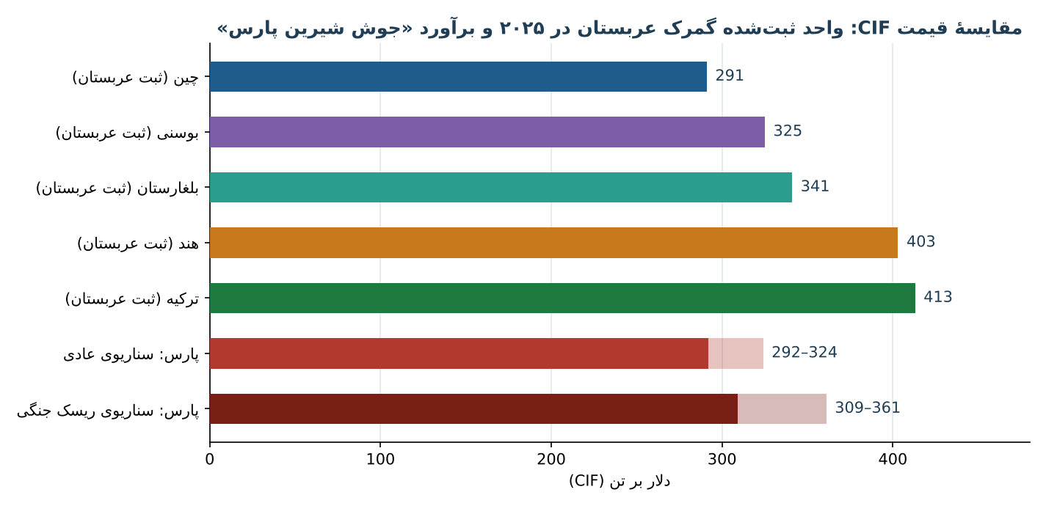
نمودار ۳: مقایسهٔ قیمت CIF
سناریوی مسیر زمینی از راه عراق به دلیل نبود نرخ مستند در این گزارش قیمت‌گذاری نشده است.

۶-۱. قیمت تحویلی در مراکز مصرف (از دمام)
مرکز مصرف | فاصله از دمام (کیلومتر) | تحویلی، شرایط عادی (دلار بر تن) | تحویلی، ریسک جنگی (دلار بر تن)
الاحساء (هفوف) | 159 | 305 تا 343 | 322 تا 380
ریاض | 432 | 327 تا 376 | 344 تا 413
بریده (قصیم) | 765 | 353 تا 416 | 370 تا 453
مدینه | 1,245 | 392 تا 473 | 409 تا 510
جده | 1,379 | 402 تا 489 | 419 تا 526
قیمت تحویلی = CIF دمام + کرایهٔ داخلی (برآورد جدول ۵-۱). هزینهٔ تخلیه، انبارداری و ترخیص و همچنین تعرفه و مالیات بر ارزش افزوده در این جدول لحاظ نشده است. آمار گمرک عربستان بندر ورود را تفکیک نمی‌کند؛ بنابراین مقایسهٔ مستقیم قیمت تحویلی با قیمت رقبا در هر شهر ممکن نیست.

۷. تعرفه، مالیات و الزامات مقرراتی
مورد | وضعیت | ملاحظه
تعرفهٔ گمرکی | 5٪ بر ارزش CIF (برآورد ITC Trade Map) | حداقل تعرفهٔ مشترک شورای همکاری خلیج فارس (GCC) برای بیشتر کالاها؛ ITC Trade Map نرخ اعمال‌شده را 5٪ برای ایران، چین، هند، ترکیه و بیشتر مبادی و صفر برای اعضای شورای همکاری، عمان، مصر، اردن و سنگاپور برآورد کرده است؛ تطبیق با جدول رسمی سازمان زکات، مالیات و گمرک (ZATCA) توصیه می‌شود
تغییرات اخیر تعرفه | اصلاحیه از ۲۷ نوامبر ۲۰۲۵ | افزایش نرخ در بخش‌های صنعتی از جمله مواد شیمیایی (نرخ ردیف‌ها منتشر نشده)
مالیات بر ارزش افزوده | 15٪ | بر ارزش گمرکی در زمان واردات؛ معمولاً برای واردکنندهٔ ثبت‌نام‌شده قابل استرداد است
ترجیح تعرفه‌ای برای ایران | یافت نشد | هیچ موافقتنامهٔ ترجیحی با ایران شناسایی نشد؛ ITC برای ایران نیز نرخ 5٪ را برآورد کرده است
ضد دامپینگ | مورد مرتبط یافت نشد | در جست‌وجوی انجام‌شده اقدام ضد دامپینگ برای این کالا مشاهده نشد

الزامات ثبت و گواهی
- گواهی انطباق سازمان استاندارد عربستان (SASO) از طریق پورتال SABER و برنامهٔ Saleem، با ثبت توسط واردکننده و نهاد گواهی‌دهندهٔ مورد تأیید.
- گرید غذایی: رعایت مقررات فنی افزودنی‌های مجاز غذایی SFDA.FD 2500 (سازمان غذا و دارو عربستان)، گواهی آنالیز (CoA) و برگهٔ اطلاعات ایمنی (SDS) به زبان عربی یا انگلیسی.
- گرید دارویی: ثبت و مجوز مستقل سازمان غذا و دارو و تطبیق با فارماکوپه؛ پیش از ورود به این بخش نیازمند بررسی جداگانه است.

برآورد هزینهٔ تمام‌شدهٔ رسیده به انبار (دلار بر تن)
سناریو | CIF | تعرفه 5٪ | مالیات ارزش افزوده 15٪ | جمع
شرایط عادی | 292 تا 324 | 14.6 تا 16.2 | 46.0 تا 51.0 | 352.6 تا 391.2
ریسک جنگی | 309 تا 361 | 15.5 تا 18.1 | 48.7 تا 56.9 | 373.1 تا 435.9
مالیات ارزش افزوده روی مجموع CIF و تعرفه محاسبه شده است؛ هزینهٔ ترخیص و حمل داخلی (دمام تا ریاض حدود 400 کیلومتر) افزوده نشده است.

۸. جدول مقایسه‌ای جامع بازار
تأمین‌کننده | FOB مبدأ | حمل و بیمه تا دمام (برآورد) | CIF تمام‌شده | سهم بازار (۲۰۲۵)
چین | 227 گمرکی (۲۰۲۴) | حدود 64 | 291 | 46.0٪
هند | 265 تا 295 | حدود 108–138 | 403 | 24.2٪
ترکیه | 315 تا 355 | حدود 58–98 | 413 | 14.4٪
بلغارستان | نامشخص | نامشخص | 341 | 5.3٪
بوسنی | نامشخص | نامشخص | 325 | 4.5٪
جوش شیرین پارس | 250 | 42 تا 74 (عادی) | 292 تا 324 (عادی) | 0٪
حمل و بیمهٔ رقبا از تفاضل CIF ثبت‌شده و FOB اسپات یا گمرکی محاسبه شده و به‌دلیل تفاوت گرید و سال تقریبی است.
- در شرایط عادی، قیمت CIF پارس 1 تا 33 دلار از چین بالاتر، 89 تا 121 دلار از ترکیه پایین‌تر و 79 تا 111 دلار از هند پایین‌تر است.
- در برابر بوسنی (325) پارس 1 تا 33 دلار و در برابر بلغارستان (341) 17 تا 49 دلار ارزان‌تر است؛ رقابت‌پذیری در بخش فله به کنترل کرایه وابسته است.
- در شرایط ریسک جنگی پارس 18 تا 70 دلار از چین گران‌تر و با بوسنی و بلغارستان تقریباً هم‌سطح است (از 32 دلار ارزان‌تر تا 36 دلار گران‌تر)، ولی همچنان 42 تا 94 دلار از هند و بیشتر از ترکیه ارزان‌تر است.

۱۰. جمع‌بندی و توصیه‌های اجرایی

فرصت‌ها
- بازار با مصرف حدود 34 هزار تن و ارزش واردات 12.8 میلیون دلار بازاری قابل‌توجه است و تولید داخلی ندارد.
- ورود سریع هند (0.1٪ تا 24٪ در شش سال) نشان می‌دهد خریداران به تأمین‌کنندهٔ جدید باز هستند.
- فاصلهٔ بسیار کوتاه ایران تا دمام و جبیل در شرایط عادی مزیت هزینه و زمان ایجاد می‌کند.

ریسک‌ها
- جنگ منطقه‌ای، محاصرهٔ بنادر جنوبی ایران، اختلال تنگه هرمز و تنش در روابط ایران و عربستان؛ این مهم‌ترین مانع ورود است.
- رقابت قیمتی چین (291 دلار CIF) و نوسان شدید سهم مبادی از سالی به سال دیگر.
- ضرورت ثبت SASO/SABER و احتمال افزایش تعرفه‌های صنعتی پس از اصلاحیهٔ نوامبر ۲۰۲۵.
- نبود ثبت واردات از ایران در آمار گمرکی عربستان؛ شناسایی خریدار و کانال پرداخت باید با رعایت کامل مقررات تحریمی و گمرکی انجام شود.

منابع
- UN Comtrade / WITS (بانک جهانی): واردات HS 283630 عربستان، سال‌های ۲۰۱۸ تا ۲۰۲۵ و صادرات چین ۲۰۲۴ — wits.worldbank.org
- Trendeconomy: تجارت جهانی HS 283630 (۲۰۲۳)
- Volza: Sodium Bicarbonate Imports in Saudi Arabia (داده تا نوامبر ۲۰۲۵)
- Price-Watch و Procurement Resource: قیمت جوش‌شیرین (۲۰۲۵–۲۰۲۶)
- Tehran Times: تجارت غیرنفتی ایران و عربستان در سال ۱۴۰۳ (آمار گمرک ایران)
- Wikipedia: 2026 Strait of Hormuz crisis؛ Saudi Arabia in the 2026 Iran war؛ Iran–Saudi Arabia relations
- Al Jazeera (۱۷ اکتبر ۲۰۲۶) و Straits Live (۲۰ اکتبر ۲۰۲۶): وضعیت تنگه هرمز
- Hapag-Lloyd: اطلاعیهٔ رزرو مقصدهای خلیج فارس (به‌روزرسانی ۲۸ ژوئیه ۲۰۲۶)؛ Iran International (۲۰ اوت ۲۰۲۶)
- U.S. Commercial Service (trade.gov): Saudi Arabia Import Tariffs؛ EY Tax News: اصلاحیهٔ تعرفهٔ یکپارچهٔ عربستان (نوامبر ۲۰۲۵)؛ ClearTax: VAT on imports
- ITC Trade Map: فهرست بازارهای تأمین‌کنندهٔ ردیف 283630 برای عربستان (۲۰۲۱ تا ۲۰۲۵) و تعرفهٔ اعمال‌شدهٔ برآوردی؛ آمار گمرک جمهوری اسلامی ایران: صادرات بی‌کربنات سدیم سال ۱۴۰۴
- SFDA: مقررات فنی SFDA.FD 2500
- OpenStreetMap/OSRM: فاصله و مسیر جاده‌ای بنادر تا مراکز مصرف (استخراج ۲۷ اکتبر ۲۰۲۶)؛ Gerudo Logistics: هزینهٔ کامیون و راه‌آهن دمام–ریاض؛ Rome2rio: تطبیق فاصله‌های جاده‌ای
- وب‌سایت‌های رسمی شرکت‌ها (صفحات تماس): Riyadh Foods، Ahmad A. Abed، Halwani، NBCC، Sunbulah، Herfy، Savola، Jamjoom Pharma، SPIMACO، Hakeem Pharma، Feedco، Azelis، BCI، Atlad Chemical؛ سایت رسمی Saudi Food Show
- GASTAT (از طریق Argaam): جمعیت ۲۰۲۴؛ Wikipedia/CIA World Factbook: شهرنشینی
- IFC Disclosure (Sisecam Soda Lukavac)؛ Solvay (Solvay SODI, Devnya)؛ Glass International (طرح ISACC در جبیل)
- Gulf News: بیماران نارسایی کلیوی؛ IMARC: بازار خوراک طیور عربستان
- Austrade، Agroberichten Buitenland، Dairy News Today: تاریخ نمایشگاه‌ها

